ZÁPIS výbor MO ČRS Šumperk 10/2025

z pravidelné měsíční schůze výboru místní organizace dne 2.10.2025
Přítomni: Ing. D. Kolařík, JUDr. F. Ondráček, Ing. O. Navrátil, L. Vepřek, RNDr. J. Křesina,
P. Kotráš , T. Paseka
Omluveni:
Hosté:

Program:
předseda MO Ing. Kolařík zahájil jednání, přivítal všechny přítomné, a zahájil schůzi:

Korespondence:
- došlé faktury:
  - uhrazeny k 30.9. – D. Kolařík / F. Ondráček

- zápis z ÚS Ostrava zkrácené info :
- zahájena příprava pro školení nových hospodářů T: 13.+14.9.2025 .
- v Ostravě a okolí na rybářských revírech vyzkoušeny nové sekačky Kubota a Spider ( svahová sekačka s navijákem) . Na jednotlivých revírech došlo k významnému zkracování času sekání .
- do 30.6.2025 bylo zaplaceno 43 000 členských příspěvků .
- na revíru 471 191 Opava 2C se uskutečnili ryb. závody v termínu od 4. do 7.9.2025
- na chovném zařízení Pašůvka byl zaznamenán masivní úhyn ryb vlivem nedostatku kyslíku , uhynulé ryby odvezeny do kafilerie – podzimní výlov ukáže škody .
- bude se realizovat odkup pozemku u nádrže Kateřina cca 840 m2 .
- od roku 2026 již nebudou v prodeji celorepublikové povolenky - dle usnesení č. 80/25: Republiková rada ČRS, na základě požadavku MRS a následné společné dohody MRS a ČRS, pozastavuje platnost Statutu CR rybolovu od roku 2026 a následný výdej CR povolenek od roku 2026.
- 13.9.2025 byl vysazen kapr obecný do revírů :
  - 471 163 – Benátky 1A – 300 kg
  - 471 210 – Desná 1B – 400 kg
- objednání povolenek pro rok 2026 dle zaslaného tiskopisu z sekretariátu ÚS – odpovídá hospodář T: 30.9.2025
- přišla objednávka od firmy Sart na provedení záchranného odlovu v měsíci září na „stavbě“ Most ev. č. 3702-1 Sudkov ( směr Kolšov ) – odpovídá hospodář

- na stránkách naší MO na odkazu https://www.crsmosumperk.cz/zpravodaj/ byl umístěn vydaný bulletin ( měsíc září ) z jednání Republikové rady ČRS . Bude vycházet pravidelně 1x za měsíc. Další po zasedání Republikové rady po 2.10.2025 . Co přináší za informace :
  - navýšení ceny povolenky za neodevzdanou povolenku – viz článek dál
  - jednalo se o rekonstrukci střediska ČRS Štědronín
  - odhad a distribuce prostředků za prodej celosvazových povolenek
  - návrh rybářského řádu ČRS k MP a P soupisům revírů pro rok 2026 a 2027
  - informace o procesu transformace časopisu Rybářství
  - kontroly Republikové dozorčí rady
  - projednání aktuálních oblastí k RIS

- OP Rybářství - rámci vyhlášení výzvy operačního programu Rybářství se můžou čerpat dotační prostředky na investice do MO. Podpora činí 50% ze způsobilých výdajů projektu. Minimální částka způsobilých výdajů na projekt je 70 000 Kč. nutnost mít registraci MO jako schválený produkční podnik akvakultury. Termín příjmu žádostí je od 21.10.2025 do 10.11.2025 – odpovídá předseda , výbor

- přišlo vyjádření ČRS ÚS Ostrava k technickému řešení „stavby“ – Odstranění vrstvy sedimentů v Bušínském potoku ( Olšany nad Moravou ) a to od 0,92 do 1,67 km toku . Sedimenty budou odstraněny po vrch patek podélného opevnění + odstranění travních drnů z dlažeb – odhad množství je okolo 1 000 m3 . Odsouhlasený postup prací , přítomnost při kontrolních dnech , provedení záchranného odlovu a transferu ryb z ohrožené oblasti – odpovídá hospodář , předseda

Obr.1: Koryto Bušínského potoku v km 0,98 a 1,55 – Olšany nad Moravou
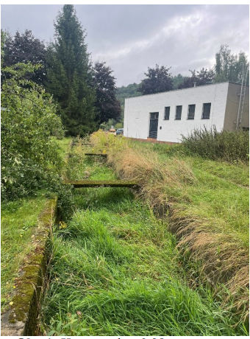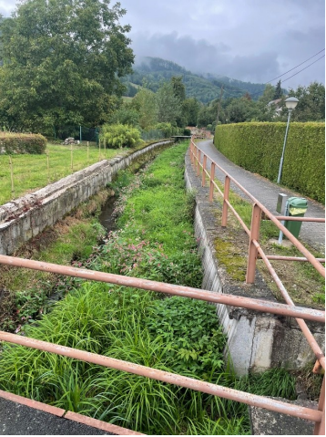

Vracení povolenek k lovu ryb: připomínka a nová pravidla při opožděném odevzdání :

Republiková rada ČRS již v prosinci 2024 schválila usnesení, kterým stanovila v návaznosti na čl. 26 odst. 3 Jednacího řádu ČRS navýšení ceny povolenky v jednotlivých kategoriích povolenek, kterou člen uhradí při výdeji nové povolenky v případě, že člen neodevzdá povolenku ve stanovené lhůtě nebo ji neodevzdá vůbec. Uživatelé rybářských revírů mají zákonnou povinnost odevzdávat statistiky získané z povolenek směrem ke státní správě a pozdní odevzdání či neodevzdání povolenek tak způsobuje uživatelům rybářských revírů problémy při plnění této povinnosti. Toto opatření platí pro povolenky vydané na rok 2025 a následující období. Zaplacení navýšené ceny za neodevzdanou povolenku ve stanovené lhůtě nebo za neodevzdanou vůbec bude člen povinen uhradit před výdejem nové povolenky spolku nebo příslušnému pobočnému spolku, kde mu vznikla povinnost úhrady navýšené ceny. Rybáři, kteří své povinnosti plní a povolenky odevzdávají včas, se nemusejí obávat žádných komplikací.
Výše navýšení ceny povolenky:
Druh povolenky | Výše navýšení
CS roční dospělí | 500 Kč
CS roční mládež | 300 Kč
CS roční děti | 100 Kč
ÚS roční dospělí | 500 Kč
ÚS roční mládež | 300 Kč
ÚS roční děti | 100 Kč
Krátkodobé povolenky | 300 Kč
Všechny ostatní povolenky (např. revírní ad.) | 300 Kč

- 21.9. byl vysazen pstruh duhový do revírů :
  - 473 050 – Morava 23 – 150 kg
  - 473 048 – Merta 1 – 100 kg

- 27.9. byl vysazen pstruh duhový do revírů :
  - 473 050 – Morava 23 – 150 kg
  - 473 048 – Merta 1 – 50 kg
  - 473 023 Desná 2 – 50 kg

- 29.9.2025 byl vysazen kapr obecný do revírů :
  - 471 163 – Benátky 1A – 300 kg
  - 471 210 – Desná 1B – 1000 kg
  - 471 027 – Desná 1A – 2000 kg

- 1.10. byl vysazen siven americký do revírů :
  - 473 048 – Merta 1 – 42 kg
  - 473 036 – Krupá 1 – 83 kg
  - 473 010 – Branná 1 – 42 kg
  - 473 024 – Desná 3 – 83 kg

Zapsal: Tomáš Paseka Ověřil: David Kolařík

